公告

现阶段公告必须内更新才能更改，而且格式的修改麻烦
现修改为web公告形式，随时修改
优点为：既可以实现简单的公告页面，也可形成漂亮的公告页面

公告显示时间及位置：
1：玩家在SDK登录登录后，未点击开始游戏按钮前（时间位置信息参考梦想海贼王）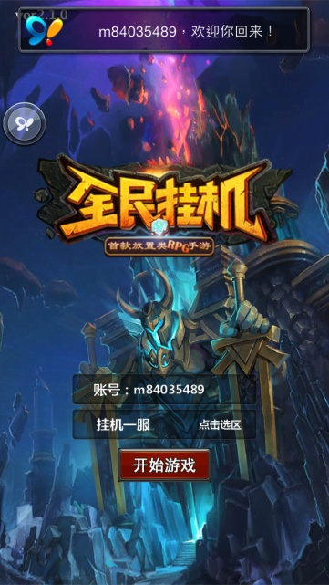
参考梦想海贼王位置：
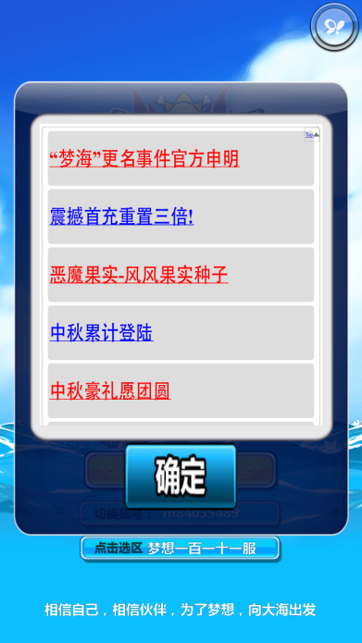
2：玩家成功登录游戏后：
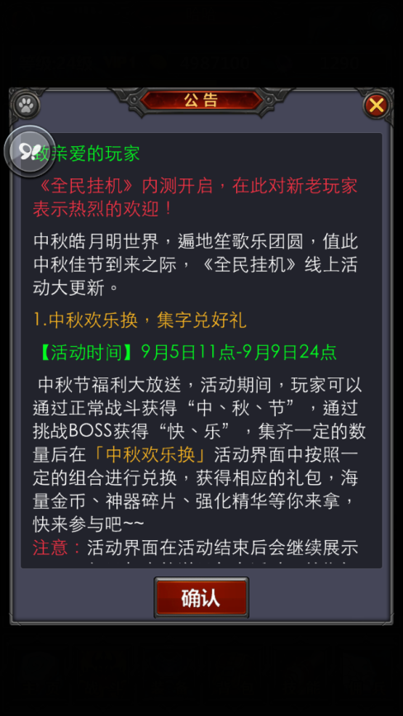

Web公告样式
两个公告采用web独立编辑，但使用现有编辑模式、样式，使用HTML语言控制换行、颜色、大小，优点在于可以自行控制样式，甚至可以加入图片
相当于在游戏中加入一个浏览器框架，内容由运营同学配合web支撑来进行编辑
显示效果：
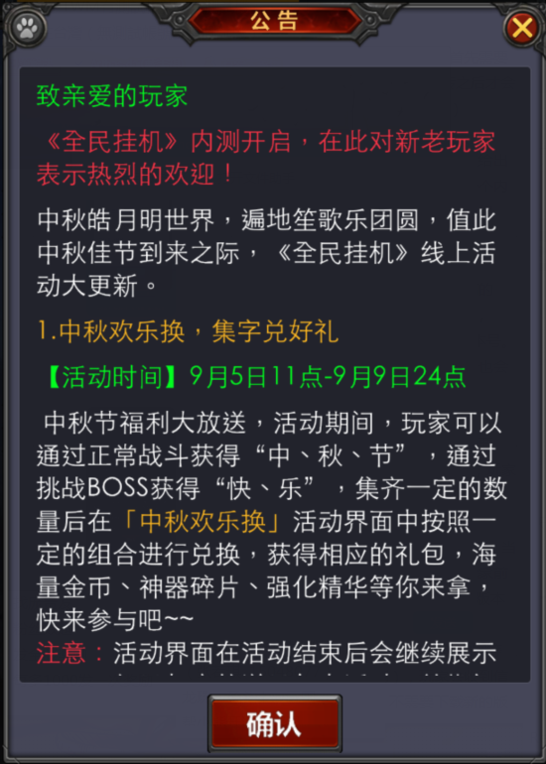
更改为web框架，指向独立地址
编辑器样式：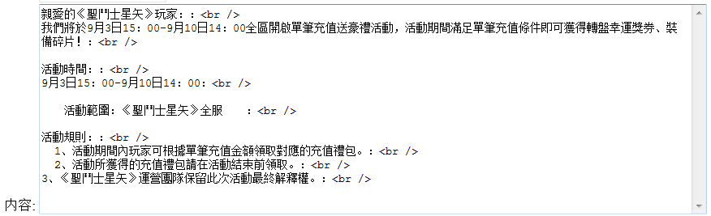
为达到最优效果，使用HTML语言进行修饰编辑，所以编辑器功能可以使用代码

预期目标：参考游戏（白猫计划）
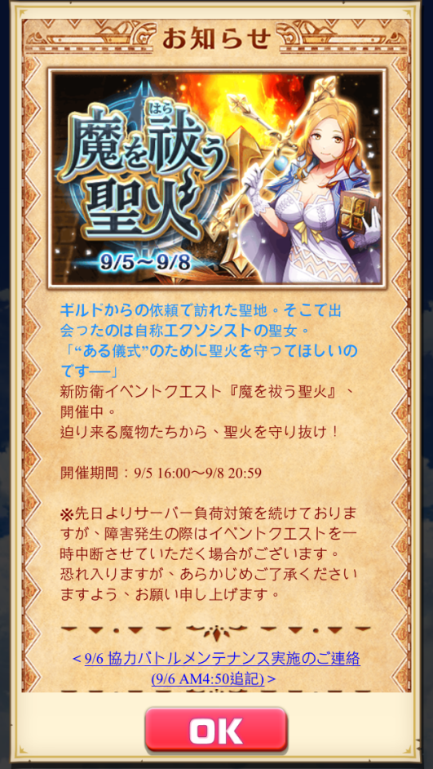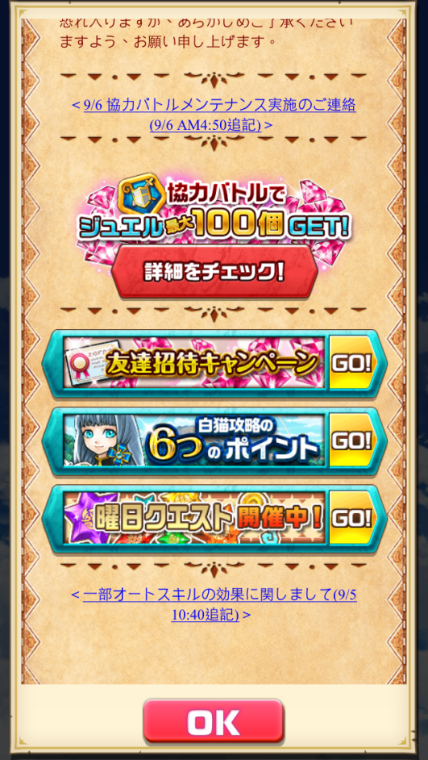
WEB內容
公告框架

公告按鈕
公告按鈕的位置需要修改，懸浮在商城按鈕上方，注意不要与新号的礼包重合：
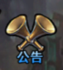
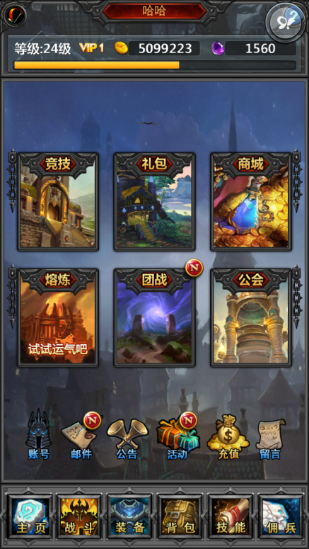
预期位置

